In september vast bedrag van 5000 euro voor eerste aardbevingsschade
De regeling voor een vast bedrag van 5000 euro voor de eerste aardbevingsschade gaat in september in. Dat heeft het Instituut Mijnbouwschade Groningen (IMG) bekend gemaakt.
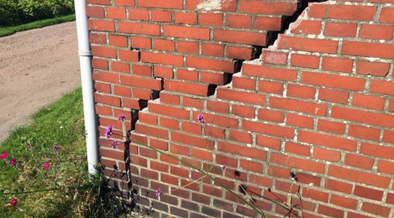
Aardbevingschade
De vaste keuze voor 5000 euro is bedoeld voor eenvoudige en kleine schades. Naar verwachting komen zo'n 200.000 huishoudens daarvoor in aanmerking. Dat is ongeveer twee derde van alle adressen in het gebied. Zij hebben nog nooit schade gemeld of hun eerste schademelding is nog altijd in behandeling.

Wel gewoon schadeopname
Bij een keuze voor die vaste vergoeding, vindt er op die adressen geen individuele beoordeling meer plaats van de schade. Mensen maken foto’s en het IMG gaat uit van vertrouwen. Daarnaast kunnen bewoners er ook voor kiezen om wel gewoon een schadeopname en beoordeling te krijgen.
Met de maatregel hoopt het IMG die kleinere schades sneller af te handelen en meer ruimte te krijgen voor de afhandeling van complexe dossiers. Die blijven nu nog te vaak en te lang liggen.

600 miljoen euro vergoed
Het schadeloket geeft aan dat er na drie jaar schadeafhandeling ongeveer 80.000 afgehandelde meldingen zijn en dat er bijna 600 miljoen euro is vergoed.

Twijfels bij de regeling
Het Groninger gasberaad en de Groninger Bodembeweging zeiden eerder twijfels te hebben bij de regeling: 'Wij zullen mensen adviseren het niet te doen. Het is erg verleidelijk, maar hoe vaak komt het niet voor dat een deskundige ergens komt en het dubbele aantal scheuren telt? Mensen weten niet waar ze naar moeten kijken en je zit al gauw boven die 5000 euro.’
‘Alleen als je zeker weet dat je heel weinig schade hebt kun je het doen, maar wees voorzichtig’, is de waarschuwing
Bron: rtv noord, 20-6-2021

Vragen bij de tekst:
1. Waar is de 5000 voor bedoeld?
2. Hoeveel geld is al betaald om schades te vergoeden?
3. Er zijn groepen die vinden dat mensen de 5000 niet moeten accepteren. Waarom vinden ze dat?

